В. П. Самодуров¹, В. Э. Кутырло², Сиамак Мансури-Фар¹

¹ БГУ, ² ОАО «Белгорхимпром», Минск

ИЗУЧЕНИЕ СТРУКТУРНО-ТЕКСТУРНЫХ ХАРАКТЕРИСТИК СИЛЬВИНИТОВ МЕТОДОМ ТРАВЛЕНИЯ В НАСЫЩЕННЫХ РАССОЛАХ

Сильвинит, состоящий из галита и сильвина, является основной рудой для производства калийных удобрений. Галит (NaCl) и сильвин (KCl), как известно, не образуют изоморфных смесей, а являются двумя независимыми минералами. Различают разные генетические типы сильвинитов – сильвиниты прямой хемогенной садки, перекристаллизованные, сильвиниты высаливания и др. (Московский Г.А.). Структрно-текстурные характеристики сильвинитов являются важными индикаторами условий их формирования, определяют технологические свойства калийных руд в процессах обогащения. Изучение структурно-текстурных характеристик калийных руд иногда затруднено, так как галит и сильвин не всегда хорошо выделяются в составе сильвинита. Данная работа является методической разработкой, направленной на выявление структурных характеристик сильвинитов с помощью травления (избирательного растворения) поверхности калийных руд в насыщенных рассолах.
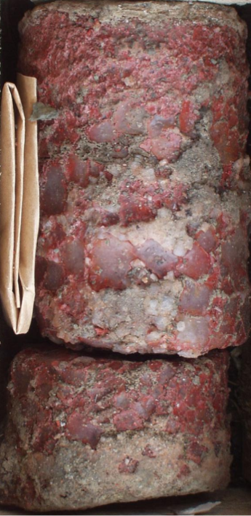
Рисунок 1. ─ Керн скв. Старобинская 973, глуб. 760,90м
Известно, что хемогенно-осадочные сильвиниты в галогенных формациях отличаются красными или розовыми цветами из-за парагенетического эффекта - совместной садки сильвина и гематита. Однако иногда сильвин в составе руд бывает молочно-белым или бесцветным, что затрудняет изучение структурно-текстурных характеристик солей. С другой стороны известно, что с ростом температуры растворимость сильвина заметно возрастает, а галита растет незначительно. Этот эффект использован в данной работе для избирательного растворения сильвина в составе калийных руд. Явление опережающего растворения сильвина по отношению к галиту часто проявляется в керне скважин из-за неполного насыщения бурового раствора по солям (рис.1). Этот признак, совместно с цветностью пород, широко используется в практике литологических исследований калийных руд.
Процедура травления сильвинитов в насыщенных по NaCl рассолах состоит из подготовки рассолов и собственно процедуры травления поверхностей пород. Рассол травления можно приготовить в емкости 5л и более путем замачивания пресной (дистиллированной) водой избытка галита. Растворимость галита при 20^{о}С составляет 359г на 1дм³. Этого количества соли хватает для приготовления насыщенного рассола. Процесс растворения галита сопровождается поглощением тепла, что приводит к уменьшению его растворимости. Рассол травления можно использовать на следующий день после приготовления. Качество рассола и его активность к растворению следует контролировать с помощью денситометра. Зависимость плотности рассола NaCl от его минерализации при 20^{о}С приведена в таблице 1. Рассолы плотностью менее 1,180г/см³ начинают заметно растворять галит, поэтому их использование для травления сильвинитов нежелательно.
Растворение – физико-химический процесс, проходящий на поверхности раздела соли и растворителя. В слое растворителя, непосредственно прилегающего к поверхности растворения, возникает предельная концентрация насыщенного рассола повышенной плотности. Поэтому образец породы не следует опускать на дно сосуда растворения, так как у поверхности образца возникает «шуба» пересыщенного рассола и процесс растворения останавливается. Образец следует подвесить травимой поверхностью вниз, при этом плотные насыщенные рассолы погружаются на дно, и возникает процесс оттока и перемешивания рассола из-за конвекции рассолов разной плотности. В процессе растворения плотность рассола возрастает, а скорость растворения падает. В среднем, время растворения в 5л рассола керна диаметром 85мм составляет 4 – 6 часов, но образец может быть оставлен в рассоле на 24 часа. Результат травления сильвинита в рассоле NaCl показан на рисунке 2. Данный образец (керн) получен с помощью бурения стенки штрека в проходке Старобинского месторождения калийных солей. Поэтому слоистость породы видна на торце керна. Экспериментально установлено, что скорость растворения галита в рассоле NaCl плотностью 1,180г/см³ при 18^{о}С в среднем составляет 1,2мм/час, а скорость растворения сильвина – 4,3мм/час.

Минерализация (г/л) и плотность (г/см³) рассола NaCl при 20^{о}С
Минерализация | 350 | 340 | 330 | 320 | 310 | 300 | 290 | 280 | 270
Плотность | 1,222 | 1,215 | 1,209 | 1,203 | 1,196 | 1,190 | 1,184 | 1,177 | 1,171

С помощью компьютерной обработки изображений, поверхность растворения сильвинита может быть представлена в виде изогипсов рельефа (рис. 3). Можно видеть, что сильвин распределен послойно, в соответствии с хемогенно-осадочным механизмом формирования сильвинита. Зона наиболее глубоких углублений после растворения сильвина соответствует красным участкам присутствия гематита в исходной породе. Кроме этого, отмечаются некоторые особенности процессов растворения солей. Глинистый слой мощностью 4,5мм лежит на бесцветной соли, которая также характеризуется повышенной растворимостью в насыщенном рассоле. Это значит, что глинистый слой залегает на бесцветном сильвините, а не на каменной соли. Перекрывает глинистый слой плохо растворимая в рассоле каменная соль, которая выше опять сменяется красноцветным сильвинитом. Таким образом, данный методический подход позволяет выявить разные генерации сильвинита – красноцветного хемогенно-осадочного и бесцветного – перекристаллизованного.
Дополнительные возможности исследования структурно-текстурных
характеристик сильвинитов могут быть получены микрофотографированием поверхностей травления (рис. 4). Можно видеть, что глинистый слой имеет остроугольную нижнюю поверхность, так как он осаждался на перекристаллизованные идиоморфные кристаллы сильвина и галита. Верхняя поверхность глинистого слоя сглаженная, с переходом от дисперсной каменной соли к среднезернистой. На микрофотографиях (рис.5) видно, что хемогенно-осадочный сильвин сосредоточен в промежутках между кубическими кристаллами бесцветного галита, что указывает на обычный порядок кристаллизации солей в этом слое – первым здесь образовался галит, а затем в интерстициях кристаллов из концентрированной рапы кристаллизовался сильвин (Валяшко М.Г.). На рисунке 5, справа в слое каменной соли отмечаются светлые чешуйки ангидрита, состоящие из дисперсных микрочастиц. Видно, что ангидрит сосредоточен в межзерновом пространстве галита, хотя, как известно, он кристаллизуется до начала роста кристаллов галита. Эти особенности структуры каменной соли связаны с тем обстоятельством, что в галит по мере роста в рапе, содержащей ранее образованные микрокристаллы ангидрита, исключает захват микропримесей сульфатов, а сдвигает их в межзерновое пространство.
Работа выполнена с участием аспиранта в рамках научных исследований кафедры динамической геологии Белорусского государственного университета.
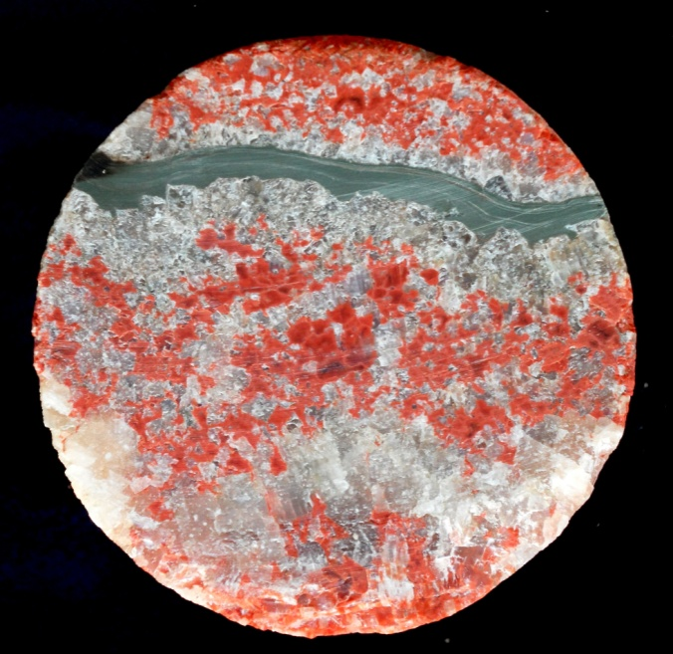 | 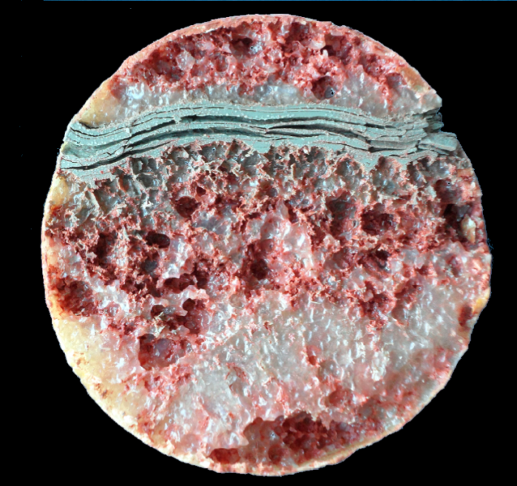 | 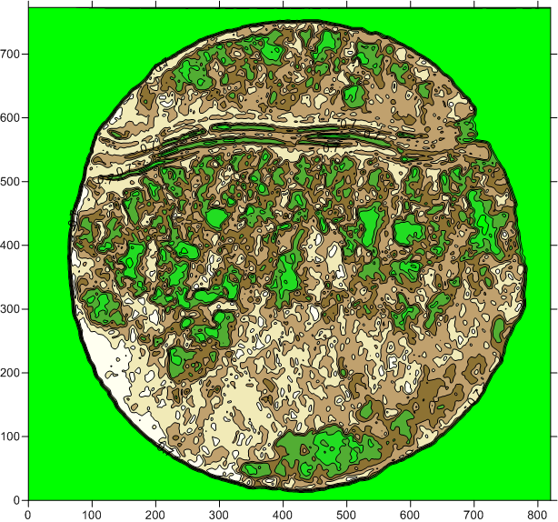  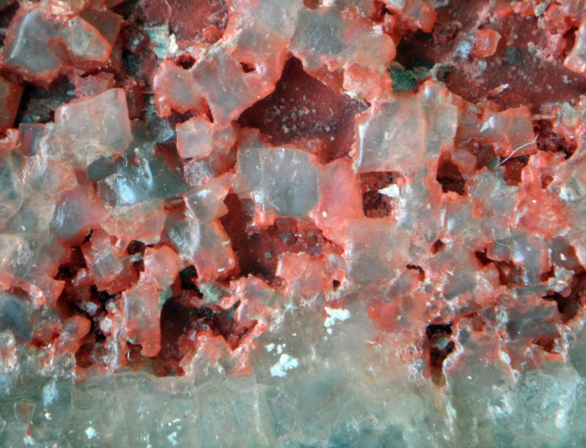
Рисунок 2. ─ Сильвинит Старобинского месторождения. Керн бурения стенки штрека. Слева – до травления, справа – после травления |  | Рисунок 3. ─ Изогипсы поверхности растворения сильвинита
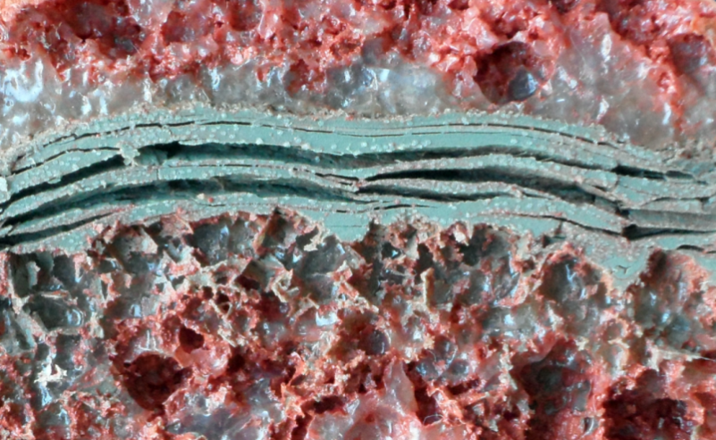 |  | 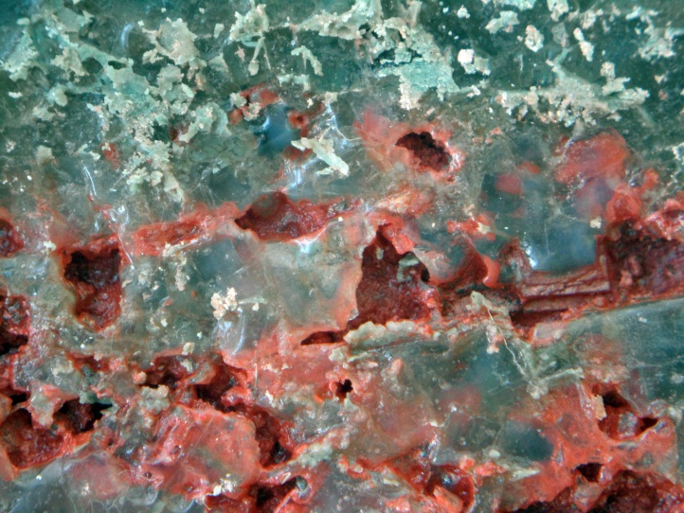
Рисунок 4. ─ Увеличенная микрофотография поверхности травления сильвинита |  | Рисунок 5. ─ Увеличенные микрофотографии поверхностей травления сильвинита. Размер поля зрения 19 мм.

Валяшко М. Г. Геохимические закономерности формирования месторождений калийных солей. М., 1962.
Московский Г. А., Гончаренко О. П. Пермский галогенез Прикаспия. Ч. 2. Гидрохимия заключительных стадий и условия постседиментационных преобразований солей. Саратов, 2004.
Московский Г. А., Гончаренко О. П. О роли процессов высаливания на заключительных стадиях галогенеза (на примере Гремячинского месторождения калийных солей) // Изв. Сарат. ун-та. Новая серия. Серия Науки о Земле. 2012. Т. 12, вып. 2. С. 74–78.

